Bryan de Bosa, es estudiante de la Institución Educativa Distrital Carlos Pizarro León Gómez, cursa grado 11 y en este artículo comparte su experiencia y la de sus compañeros al visitar el canal de televisión Caracol. Plasma algunas anécdotas y cómo fue conocer a personajes que solo habían visto a través de las pantallas de sus televisores.

GESTORES DE SUEÑOS.
Por: Bryan de Bosa.

“Estamos creando una nueva Cultura Empresarial, reforzando el vínculo entre la academia y el Sector Productivo”. (Bill Gates, Ciudad de Cartagena, SIMPOSIO INNOVA)

“Debemos empezar en todos los sentidos” Julio Mario Santo Domingo. Grupo Caracol. Presidente.

Si quieres vivir una vida ordinaria, haz cosas ordinarias y comunes a todos, rutinas, repeticiones sin sentido; si quieres vivir una vida Extraordinaria, vive tus propias aventuras, al máximo, haz cosas diferentes, anecdóticas, memorables.

Eso lo que el profe Andrés Rendón nos inculca, y nos dice en clase e hizo con nosotros visitando el Mundo del Grupo Caracol televisión, Blue Radio y el Espectador.

Vivimos una nueva aventura en nuestras vidas de futuros bachilleres, demostramos que es posible llegar a Roma, o a donde queramos, siempre y cuando, lo deseemos de verdad, con pasión, con un gran apoyo y el trabajo en equipo, pensando críticamente, siendo asertivos en la comunicación, abriendo puertas y teniendo buenas relaciones con los demás. Puesto que reconocemos en esta aventura, nunca estuvimos solos, siempre tuvimos apoyos y un acompañamiento propio, y tan especial como definitivo, ¡¡lo logramos!! GRACIAS: A la Alcaldía de nuestra localidad séptima, Bosa, nos llevó al sueño, por medio de nuestro Alcalde Local, que también es educador y sabe de la importancia de estas experiencias, que son conocimiento. El Dr. JAVIER ALFONSO ALBA GRIMALDOS, quien nos brindó su apoyo irrestricto, directo, nuestro profe, la periodista de nuestra localidad Lizeth Paola Escalante Alarcón. Y es por esta combinación de servidores Públicos, que pudimos disfrutar de una visita, al mundo del manejo de la información y del manejo de la opinión, que como decimos en clase son los dos géneros que mueven y pueden cambiar el mundo. Pero ¿QUÉ ES EL GRUPO CARACOL TV?, es un gestor de sueños, ellos, divierten, informan y educan, suena simple pero que cosa tan compleja y más difícil. Pero en esta universidad de excelentes propuestas, nos enseñaron los efectos especiales de la sala CROME. En donde podemos decir; que estamos en cualquier lugar del país o del mundo. Y en verdad, estamos bajo un efecto especial, construido por diseñadores gráficos, un coordinador en estudio, un redactor creativo y robot que maneja los planos y las cámaras.

Aprendimos a distinguir entre una consola con efectos especiales para radio, con un organizador de tiempos, textos sistematizados vs un ordenador (computador) de parrillas de programación, para televisión digitalizado. El Master de estudio, el telepronter. La diferencia entre un pregrabado y un programa en vivo. En televisión y radio (Blue Radio). Entre un consejo de redacción y una sala de redacción por secciones para monitorear y editar, lo que va o no en un programa de radio o televisión. Entre la importancia de la radio vs la incidencia de la televisión en nuestras vidas, esa era la tarea. En fin, conocimos sus vanguardistas Instalaciones y tecnología de punta, en un mundo original.
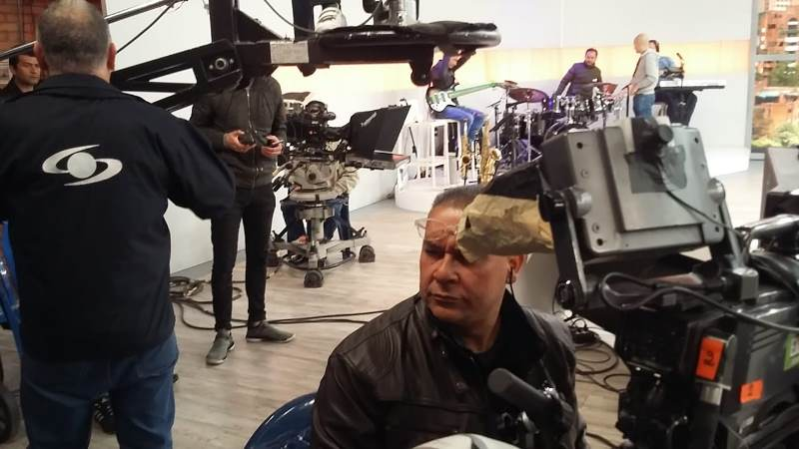
Set de grabación. Programa Día a Día. Equipo Caracol Tv.

Conocimos un valioso número de personajes del mundo Caracol, con sus populares, famosos y sencillos estilos. Con quienes compartimos fotos a modo de recuerdo para nuestra vida.

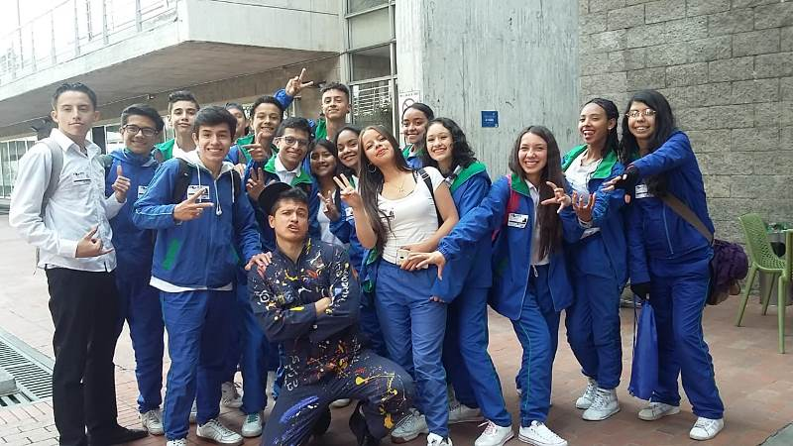
Alumnos Grado 11 A, JM. Colegio Carlos Pizarro León Gómez y un famoso personaje de Caracol TV.

¡¡GRACIAS!! Alcalde de Bosa por su aporte a nuestra formación y al desarrollo integral de nuestra localidad y al GRUPO CARACOL, por apoyar nuestros procesos formativos, ser parte de nuestras vidas y acompañarnos en esta memorable aventura por los medios masivos de Comunicación, al Programa de la Media Integral y su Coordinadora. En nuestro Colegio.

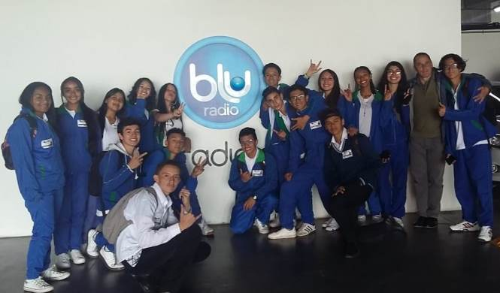
Grado 11 A, JM. Colegio Carlos Pizarro León Gómez y el profe Andrés Rendón del Programa Media Integral.

Y qué decir del SOUVENIR, o recuerdito, que nos dejaron a todos los compañeros, ese detallito especial después del refrigerio, tal parece que salimos como el protagonista de novela, o de día a día, o de una película de Caracol TV, que no sé sabe, si se volverá a repetir, pero que siempre recordaremos como parte especial de nuestro grado de Bachilleres 2019. Profe Andrés “en la buena”. Y ojalá podamos volver algún día al mundo Caracol, de pronto en calidad de actores o protagonistas del mismo.

